**Аксюта Михал Иосифов (Axiuta Michał)**

19 июля 1814 г – крещение (НИАБ 136-13-894, лист 90, №43/1814-р (ориг)).

**НИАБ 136-13-894:** Лист 90. **Метрическая запись №43/1814-р (ориг).**

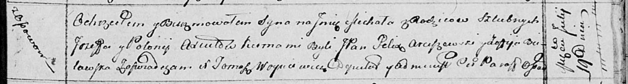

Осовская Покровская церковь. 19 июля 1814 года. Метрическая запись о крещении.

Axiuta Michał – сын родителей с деревни Осовo.

Axiuta Jozef – отец.

Axiutowa Połonija – мать.

Arciszewski Felix, JP – кум, шляхтич.

Bielawska Zofija – кума.

Woyniewicz Tomasz – ксёндз.